Circonscription Saint-Valery-en-caux année scolaire 2015-2016

Tout au long de l’année scolaire, faire écho à la

semaine de la langue française et de la francophonie

COLLECTIONS ET COLLECTIONNEURS


« La collection n’est pas l’amassement , c’est l’émotion et la beauté des choses. La quête d’une histoire humaine »
Interview de Philippe Druillet auteur de BD par Frédérique Roussel dans le journal Libération, 0I/11

Chacun de ces cinq lundis de l’année scolaire, les classes travailleront autour des collections et collectionneurs… | LUNDI  28 septembre 2015 | LUNDI  9 novembre 2015
 | 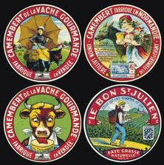 | 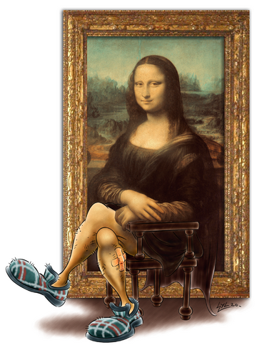
 | Tyrosémiophile  collectionne les étiquettes  de fromage | Jocondophile  collectionne les représentations  de la Joconde
LUNDI  4 janvier 2016 | LUNDI  7 mars 2016 | LUNDI  9 mai 2016
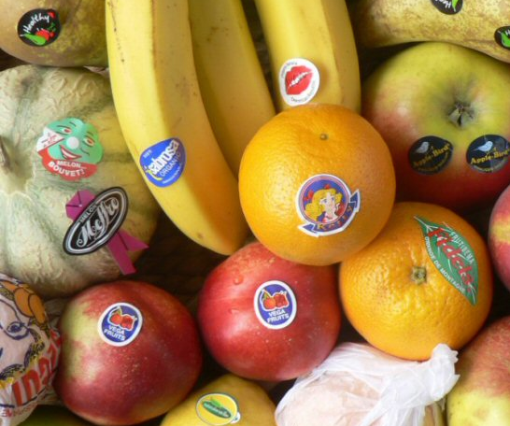 | 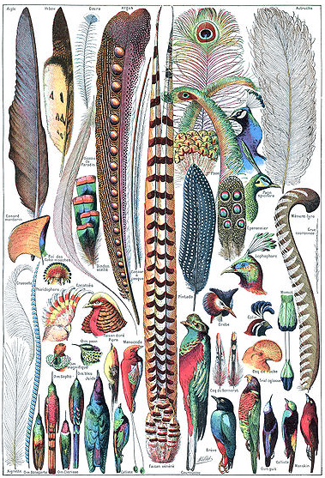 | 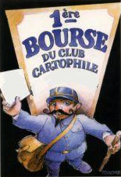
Légufrulabélophile  collectionne les étiquettes  de fruits et de légumes | Ptérophile  collectionne  les plumes d'oiseaux | Cartophile  collectionne  les cartes postales

Le saviez-vous ?
Le plus ancien ( et le modèle ) de ces mots est, bien sûr, philatélie, apparu en 1864, pour remplacer le mot timbrologie ! Il a une origine grecque.
Quant au mot copocléphile, désignant le collectionneur de porte-clés ( 1960 environ ), il ne vient pas du grec, mais tout simplement a été forgé par les premières lettres de CO(llection de) PO(rte-) CLE(s) avec le suffixe PHILE.

Accompagnement pédagogique

POURQUOI ?
Selon leur âge, ce projet sur les noms de collectionneurs permettra aux élèves de :
- comprendre la notion de collection réalisée en fonction d’un critère choisi :
  - de manière générale en termes de rassemblement d’objets ;
  - de manière grammaticale, en termes de rassemblement de mots ;
- de lister tous les objets appartenant à la collection donc, de les nommer et pour ce faire, de réutiliser et/ou découvrir de nouveaux mots ;
- de travailler sur l’étymologie des noms de collectionneurs, de découvrir leurs origines latine ou grecque ;
- de travailler sur la construction des mots : radical, préfixation, suffixation – et sur les familles de mots.

COMMENT ?
Avant la mise en œuvre  du projet | Il paraît nécessaire de mettre les élèves en condition de…  C’est à dire de les préparer à entrer dans le projet de « collection ».  Pour ce faire, l’enseignant peut :  - lire ou faire lire un livre sur un collectionneur ou une collection. On définit alors le thème du livre et on donne un essai de définition au mot « collection » ;  - faire réaliser une collection correspondant à un projet de classe du moment – livres sur les loups, tous types de graines à semer, cartes postales sur le thème de la montagne, les mots en [on]… en faisant bien remarquer ce qu’on est en train de faire : « On rassemble des objets qui parlent de la même chose… on est des collectionneurs de livres sur les loups, de graines à semer, de cartes postales sur la montage, de mots en [on]… »  Ce dossier permet d’accompagner le projet de manière générale.
Durant le temps du projet | Cinq lundis durant l’année scolaire, un document sur le nom du collectionneur vous sera envoyé (l’ensemble des documents sera accessible avant sur le site de circonscription pour vous permettre de préparer vos séances).  Pour entrer dans l’activité :  - page 1 : le nom du collectionneur sera donné aux élèves ainsi qu’une devinette pour trouver ce qu’il collectionne.  - page 2 : la réponse sera donnée, par écrit et illustrée.  Pour mener l’activité proprement dite :  - Des documents seront à destination des enseignants et lui ouvriront des pistes de travail à explorer.  - Des documents seront directement à destination des élèves. Il s’agit d’activités ludiques qui permettront différentes approches selon le mot : le lexique, la production d‘écrits, l’éducation artistique et culturelle… Ce projet étant destiné aux élèves de la maternelle au CM2, l’enseignant aura à choisir les activités les plus propices aux compétences de ses élèves. Ces documents pourront être utilisés de manière collective ou individuelle. La classe pourra aussi fonctionner en ateliers, chaque groupe ayant en charge une activité.  Pour accompagner ce projet, il serait approprié d’installer un espace réservé dans la classe. Les élèves y collectionneraient l’objet étudié sous différentes formes (réelle, imagée…)
Et après ? | Une trace de ce projet pourra être conservée :  - de manière collective par affichage ;  - de manière individuelle dans le cahier du jour ou le cahier culturel .  D’autres noms de collectionneurs pourront être découverts sur le même principe.  D’autres noms de collectionneurs pourront être inventés.

MISE EN ŒUVRE DU PROJET : Suggestions pédagogiques

Découvrir le nom du collectionneur amènera les élèves à créer mentalement ce type de corolle lexicale :

Les parties descriptives  de l’objet |  | Définition |  | Référents culturels  Arts visuels
 | Objet qu’il collectionne (catégorie) |  | Etymologie  de ce mot
Expressions avec le nom  de l’objet collectionné |  | Nom du collectionneur |  | Référents culturels  Poésies  Chansons
 | Liste de mots appartenant à la même catégorie * |  | Mots de la même famille que l’objet collectionné
Référents culturels cinéma |  | Dessin de l’objet |  | Référents culturels littérature
 | L’objet vu au travers de nos  5 sens |  | Rébus, devinette, jeux de mot

* Ces mots pourront être catégorisés selon des critères définis
(ex : fromages au lait de vache, fromage au lait de chèvre, fromage français, fromage hollandais …)

DOSSIER « ARTS VISUELS » : Suggestions pédagogiques

Pour chaque nom de collectionneur, un dossier « arts visuels » est joint à l’envoi du jour. Cela permettra :
- de donner une autre « couleur » à l’apprentissage lexical en l’élargissant vers des référents culturels ;
- d’intégrer l’enseignement de l’Histoire des arts dans ce projet.

Les œuvres d’art sont présentées…
… soit pour lancer l’activité | Afficher les œuvres d’art proposées (ou les projeter sur le TNI).  1 - Laisser les élèves évoquer ce qu’ils observent et/ou ressentent.  2 – Afficher les deux silhouettes du (de la) collectionneur (euse). Pour trouver l’objet qu’il (elle) collectionne, lire la devinette et dire aux élèves que cet objet se trouve dans toutes les œuvres d’art présentées précédemment.  3 – Une fois l’objet découvert, coller les étiquettes/dessins dans les mains des collectionneurs.
… soit pour accompagner l’activité | Afficher les œuvres d’art proposées.  Lors des activités, si c’est possible, demander aux élèves de chercher quelle œuvre peut être associée au lexique étudié.
… soit pour prolonger l’activité | Dans l’optique d’apporter des référents culturels, présenter des œuvres d’art dans lesquels les artistes ont intégré l’objet étudié.  - plastifier (format ½ A5) et créer un imagier/porte-clé accessible en autonomie  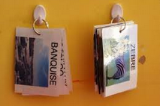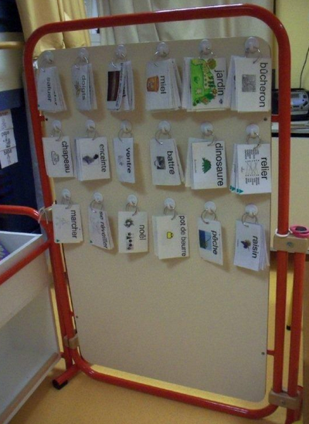  - intégrer une ou plusieurs de ces œuvres dans le cahier d’Histoire des Arts en ciblant : une époque, un artiste, un thème  Ces œuvres d’arts pourront être le point de départ d’activité en arts visuels…
… soit pour valider l’activité | Une fois les activités réalisées, la présentation des œuvres d’art peut être un support à l’évaluation du lexique rencontré.

LA « COLLECTION » DANS LA LANGUE FRANÇAISE

Qu’est-ce qu’une collection ?
Collection, nom féminin (latin collectio, -onis)
- Réunion d'objets rassemblés et classés pour leur valeur documentaire, esthétique, pour leur prix, leur rareté, etc. : Collection de tableaux.
- Réunion, série d'ouvrages du même auteur, ou de même thème : La collection des œuvres de Racine.
- Ensemble de livres publiés chez le même éditeur et ayant une caractéristique commune (thème, format, présentation, etc.) : Collection historique.
- Recueil d'une série de numéros d'une publication : La collection du « Journal officiel ».
- Grande quantité de personnes réunies, ayant certaines caractéristiques : Une collection d'imbéciles.
- Ensemble de modèles présentés à la presse et à la clientèle par les professionnels de l'habillement, en particulier par la couture création. (La couture création est tenue de présenter deux collections annuelles d'au moins 75 modèles originaux.)
- Terme parfois utilisé en mathématiques comme synonyme de ensemble.
- Accumulation de liquide physiologique ou pathologique (sang, pus, etc.) dans une cavité de l'organisme.

Encyclopédie Larousse
Qu’est-ce qu’un collectionneur ?

Collectionneur, collectionneuse, nom

Personne qui a la passion de collectionner.

Autour de ce mot…

Mots de la même famille : Une collecte, collectivement, un collectionneur, une collectionneuse, collectif, collecter, collectionner

Synonymes : accumulation, album, amas, assemblage, assortiment, catalogue, choix, compilation, concentration, congrès, échantillonnage, ensemble, groupement, herbier, médiathèque, musée, panoplie, pinacothèque, rassemblement, recueil, réunion, ribambelle, sélection, série, vitrine

Antonyme : dispersion, éparpillement

AU SUJET DU COLLECTIONNEUR

Le personnage du collectionneur au XIXe siècle : de l'excentrique à l'amateur distingué

Dominique Pety - Année 2001, Volume 31, Numéro 112 (Persée, portail des revues en sciences humaines et sociales)
http://www.persee.fr/web/revues/home/prescript/article/roman_0048-8593_2001_num_31_112_6173

Y a t-il une psychologie du collectionneur ?
Exposé aux Journées sur la Tradition, 3 juin 2005, Fribourg, Suisse par Olivier Coron, Psychologue clinicien http://coron.free.fr/00/collectionneurs.html

Un roman… Les miscellanées de Mr. Schott
Ben Schott – Ed. Allia (2005) http://www.editions-allia.com/fr/livre/420/les-miscellanees-de-mr-schott

AU SUJET DE LA COLLECTION A L’ECOLE

De la collecte à la collection à l’école maternelle
A partir du geste propre aux jeunes enfants de ramasser et collecter, élaborer un parcours qui va de l'accumulation à l'installation de collections exposées, montrées.
http://www.ac-orleans-tours.fr/fileadmin/user_upload/st_cyr_loire/enseignement_pedagogie/Guides_maternelle/2014-2015/Guide_arts_visuels.pdf (pages 15 à 17)

Réaliser une collection avec des tout-petits
Caroline Sanchez, 2003 - CRDP de l’académie de Strasbourg, chapitre « Découvrir le monde », « Réaliser une collection avec des tout-petits » http://www.crdp-strasbourg.fr/maternelle/dom_act/dom_monde/

Arts visuels et collections Anne Giraudeau - CRDP Poitou Charente C1/C2/C3 Collèges
http://www2.cndp.fr/archivage/valid/90497/90497-22046-28041/files/90497-22046-28041.pdf

Le site Les cahiers de Joséphine vous fait partager en juillet et août 2014 sa passion artistique pour les collections
http://cahierjosephine.canalblog.com/archives/2014/07/index.html et http://cahierjosephine.canalblog.com/archives/2014/08/index.html

Des ouvrages de littérature jeunesse sur les collections et les collectionneurs
- Le collectionneur d’instants - Quint Buchholz - Editions Milan (2003)
- John Chatterton détective - Yvan Pommaux - L’Ecole des Loisirs, 2004
- Le collectionneur d'horloges extraordinaires - Laura Gallego-Garcia - Seuil - Fiction Ados (2005)
- Léon le collectionneur de collections - Jessica Lisse – éditions L'initiale, 2011 http://www.ricochet-jeunes.org/livres/livre/44110-leon-le-collectionneur-de-collections

COLLECTIONNER MAIS AUSSI… CLASSER… RANGER

Prière d'insérer. Perec, l’ordre joyeux
Le Monde des livres, 07.05.2015, par Jean Birnbaum, journaliste au Monde, responsable du Monde des Livres

Fiches, notes, petits papiers : la Bibliothèque nationale de France, à Paris, vient d’inaugurer une belle exposition consacrée aux « Ecritures de Roland Barthes » (jusqu’au 26 juillet). Elle met notamment en scène la délectation avec laquelle le sémiologue se livra à l’art de ranger et à ce qu’il nommait « la jouissance de classer ».

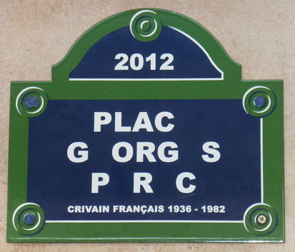 | Cette jouissance était tout aussi décisive chez Georges Perec (1936-1982).  Le dernier article publié par l’écrivain de son vivant s’intitulait d’ailleurs « Penser/Classer ».  Repris en 1985 dans un recueil de textes qui porte le même titre, il est désormais disponible en poche (Points, 206 p., 7,80 €).  Merveilleux petit volume, plein de sensibilité, d’allégresse et d’humour, entièrement structuré par une interrogation : « comment regarder le quotidien », et par deux pulsions : la « frénésie de rangement », les « joies ineffables de l’énumération ».  Qu’il détaille une chambre d’enfance ou sa table de travail, qu’il propose des fiches cuisine à l’usage des débutants ou des conseils pour ranger sa bibliothèque « d’une façon provisoirement définitive », Perec fait de la description une geste ludique et critique, il installe un ordre joyeux dans le chaos de la vie.

Le Genre humain, où parut d’abord « Penser/Classer », est une revue interdisciplinaire, poétique et politique fondée par l’éditeur Maurice Olender pour lutter contre les discriminations.
Relire ce texte aujourd’hui, à l’heure où la tentation du fichage revient en force, chez un petit édile de Béziers mais aussi aux sommets de l’Etat, c’est saisir tout ce que Perec mettait dans ces textes, sous ces mots qui étaient certes joueurs, presque enfantins, mais pas seulement.
Lui qui était issu d’une famille dont les membres avaient été sélectionnés, triés jusqu’à la mort, lui qui affirmait « j’écris parce qu’ils ont laissé en moi une marque indélébile », subvertissait ainsi la classification meurtrière pour la retourner en acte de vie, opposant tout ce que l’humanité a d’inclassable à tout ce qu’elle recèle d’innommable.

Penser/classer, Georges Pérec, éd. Seuil, coll. La Librairie du XXIe siècle, 2003
http://www.seuil.com/livre-9782020587259.htm

DES NOMS DE COLLECTIONNEURS

Nom | Collection
Aérophiliste | Collectionne les objets relatifs à l’aviation.
Appertophiliste | Collectionne les ouvre-boîtes.
Aquariophile | Collectionne les poissons d’aquarium.
Astronophiliste | Collectionne ce qui concerne les astres.
Autographiste | Collectionne les autographes et les dédicaces.
Autophiliste | Collectionne ce qui concerne les voitures.
Avrilopiscicophile | Collectionne les poissons d’avril.
Bibliophile et bibliomane | Collectionne les livres.
Billettophiliste | Collectionne les billets de banque.
Briquetophile | Collectionne les briquets.
Buticulamicrophile | Collectionne les bouteilles miniatures (alcool).
Calamophiliste | Collectionne les plumes à écrire.
Calcéologiste | Collectionne les chaussures.
Canivettiste | Collectionne les images pieuses.
Capéophiliste | Collectionne les chapeaux.
Capsulophile | Collectionne les capsules.
Caricatophile | Collectionne les caricatures.
Cartophile | Collectionne les cartes postales.
Cartopuciste | Collectionne les cartes à puce.
Chromophile | Collectionne les chromos.
Cinéphile | Collectionne ce qui concerne le cinéma.
Circophiliste | Collectionne ce qui concerne le cirque.
Clavalogiste | Collectionne les clous.
Cofféaphiliste | Collectionne les cafetières.
Conchyophile | Collectionne les coquillages.
Congiariophiliste | Collectionne les histoires de loterie et de finance
Copocléphile | Collectionne les porte-clés.
Coquetiphile | Collectionne les coquetiers.
Cucurbitaciste | Collectionne les étiquettes de melons.
Cumixaphiliste | Collectionne les allumettes.
Cuniculophile | Collectionne les lapins.
Daguerréotypiste | Collectionne les daguerréotypes.
Discophile | Collectionne les disques.
échéphile | Collectionne les jeux d’échecs.
éphémératophile | Collectionne les articles d’actualité, les faits divers
Erpétologiste | Collectionne les reptiles.
ésitériophile | Collectionne les titres de transport.
estiquephiliste | Collectionne les billets de spectacles.
éthylabélophile | Collectionne les étiquettes de bouteilles d’alcool.
Félinophile | Collectionne les chats.
Ferrovipathe | Collectionne les trains miniatures.
Fibulanomiste | Collectionne les boutons.
Gazetophiliste | Collectionne les journaux.
Glacophile | Collectionne les pots de yogourts et de glaces.
Huhulophiliste | Qui élève des chouettes, des hiboux
Jetonophile | Collectionne les jetons.
Jocondophile | Collectionne les représentations de la Joconde.
Judaïcophiliste | Collectionne ce qui concerne Israël.
Lécythiophile | Collectionne les flacons de parfum.
Légufrulabélophile | Collectionne les étiquettes de fruits et de légumes.
Lépidoptérophile | Collectionne les papillons.
Lithophiliste | Collectionne les pierres gravées.
Lucanophile / cervoliste | Collectionne les cerfs-volants.
Ludophile | Collectionne les jeux et jouets.
Marbétophile | Collectionne les étiquettes d’hôtel.
Médailliste | Collectionne les médailles.
Microtyrosémiophile | Collectionne les étiquettes de crème de gruyère.
Minéralophile | Collectionne les minéraux.
Miniaturiste | Collectionne les miniatures.
Mnémophile | Collectionne les souvenirs.
Molabophile | Collectionne les moulins à café.
Molubdotémophile | Collectionne les tailles-crayons.
Montgolfiérophile | Collectionne les montgolfières.
Napoléoniste | Collectionne ce qui concerne Napoléon 1er.
Nicophiliste | Collectionne les paquets de cigarettes.
Noeudetérophiliste | Collectionne les nœuds papillon.
Notaphile | Collectionne les factures.
Numismate | Collectionne les monnaies et les médailles.
Odolaphiliste | Collectionne les étiquettes de parfums.
Oenographile | Collectionne les étiquettes de bouteilles de vin.
Oologiste | Collectionne les oeufs d’oiseaux.
Opercuphiliste | Collectionne les couvercles de pots.
Pétrophile | Collectionne les pierres.
Phalériste | Collectionne les décorations.
Philatéliste | Collectionne les timbres-poste.
Philocorbollien | Collectionne les corbillards.
Philuméniste | Collectionne les boîtes d’allumettes.
Pipomane | Collectionne les pipes.
Molabophile | Collectionne les moulins à café
Plangonophile | Collectionne les poupées.
Pressophile | Collectionne les fers à repasser.
Publiphile | Collectionne les objets de publicité.
Pyrothécophile | Collectionne les cartouches de chasse.
Salsicophile | Collectionne les étiquettes de saucissons.
Saponiphile | Collectionne les savons.
Scalaglobuphile | Collectionne les boules de rampes d’escaliers.
Schoïnopentaxophile | Collectionne les cordes de pendus.
Scutelliphile | Collectionne les écussons.
Sibilumophile | Collectionne les sifflets.
Spacenophile | Collectionne ce qui concerne l’espace.
Stickophile | Collectionne les autocollants.
Tabaccophiliste | Collectionne ce qui concerne le tabac.
Tégestologue | Collectionne les sous-verres de bières.
Télécartophile | Collectionne les cartes téléphoniques.
Tramophile | Collectionne les tramways ou les trolleys.
Tyrosémiophile | Collectionne les étiquettes de fromages.
Vélocipédiste | Collectionne les bicyclettes.
Vitolphiliste | Collectionne bagues de cigares.
Xylophile | Collectionne les gravures sur bois.

